МИНИСТЕРСТВО НАУКИ И ВЫСШЕГО ОБРАЗОВАНИЯ

РОССИЙСКОЙ ФЕДЕРАЦИИ

федеральное государственное автономное образовательное учреждение

высшего образования

«НАЦИОНАЛЬНЫЙ ИССЛЕДОВАТЕЛЬСКИЙ

ТОМСКИЙ ПОЛИТЕХНИЧЕСКИЙ УНИВЕРСИТЕТ»

Инженерная школа информационных технологий и робототехники

Направление: 01.03.02

Отделение информационных технологий

Отчет по лабораторной работе №1 по дисциплине

«БАЗЫ ДАННЫХ»

Вариант 10

Выполнил:

Студент группы: 0В02 Редько Д.А.

Проверил:

Доцент ОИТ _________________ В.В. Осипова

Томск 2023

**Задание 1**

Вывод имени, зарплаты и номера отдела для всех сотрудников, кроме сотрудника по фамилии «Biri». Таблица s_emp.

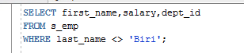

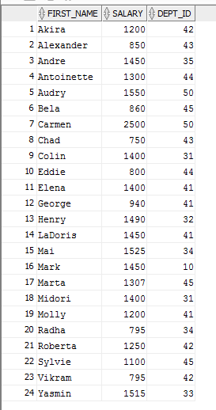

**Задание 2**

Вывод по дате убывания доставки номера заказов и общей суммы под псевдонимом «Итого». Таблица s_ord.

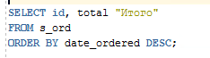

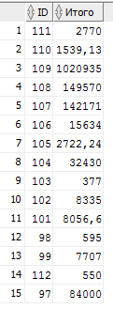

**Задание 3**

Вывести фамилию и комиссионные (в рублях к зарплате) для всех служащих с зарплатой не равной 1450. Таблица s_emp.

